Programma MD, klinisch functioneel leiderschap
12 april 2018, module 2, Persoonlijke effectiviteit
Sjoerd van der Zee / Tineke Jagersma

Het zorglandschap blijft in ontwikkeling en daarom is het belangrijk om jezelf ook te blijven ontwikkelen. Leiderschap staat of valt met het meekrijgen van collega’s en alle anderen in de organisatie. Leiderschap vereist inzet van je gehele persoon, wat is je kracht, waar moet je aan werken hoe geef je vorm aan je eigen rol.
Klinisch leiderschap vraagt een leidende rol van de medisch specialist in het optimaliseren van de kwaliteit van de patiëntenzorg m.b.t. medische vak inhoud, patiënttevredenheid en streven naar doelmatigheid. Persoonlijke en interpersoonlijke vaardigheden spelen een belangrijke rol. Persoonlijk leiderschap en ontwikkeling van de benodigde competenties vragen om groepsgewijze en individuele (maatwerk) ontwikkeling van de medisch specialist.
- Persoonlijke waarden en de gevolgen voor gedrag
- Welke inhoud en betekenis heeft klinisch leiderschap voor jezelf
- Gedragskenmerken in de professionele verbetercultuur
- Leiderschapsstijlen en visie op leiderschap in het Martini Ziekenhuis
- De gedragscode van het Martini Ziekenhuis
- Doel en inhoud van een ontwikkelassessment en het maken van een persoonlijk leerplan
- Leervragen en –doelen voor deze leergang
- Vormen van de leergroepen en mogelijkheden voor reflectie, coaching en (begeleide) intervisie

Doel van het programma:
De deelnemer:
- heeft betekenis en inhoud gegeven aan het begrip ‘klinisch functioneel leiderschap’;
- heeft een beeld gekregen van de eigen waarden en ambities en de invloed daarvan op het eigen gedrag en de omgeving;
- heeft meerdere instrumenten aangereikt gekregen voor zelfonderzoek, reflectie en feedback;
- weet hoe hij zich verhoudt tot de eigen ontwikkeling in klinisch functioneel leiderschap;
- is in staat een leerplan / leerdoelen te maken ten behoeve van de eigen ontwikkeling en kan dit vertalen naar gedrag.

Inzet van instrumenten voor zelfonderzoek
Visie op klinisch functioneel leiderschap

Formuleren ontwikkel-behoefte en leerdoelen

Ontwikkelplan uitzetten in acties en tijd en evalueren

Voorbereiding voor de module
- Huiswerkopdracht
- Plaatsen op de deelnemerspagina
  - Visiedocument Medisch Specialist 2025
  - Gedragscode MZ
  - Visie op leiderschap MZ
  - Huiswerkopdracht

Huiswerkopdracht
Bijgaande opdracht is bedoeld als voorbereiding op de module ‘persoonlijke effectiviteit’ op 12 april a.s. Graag de uitwerking van de opdracht voor of op maandag 12 februari via de mail sturen aan t.jagersma@mzh.nl

De Academie voor medisch specialisten omschrijft klinisch leiderschap als volgt:
Klinisch leiderschap betreft de leidende rol van de medisch specialist in het optimaliseren van de kwaliteit van de patiëntenzorg, zowel in medische termen als in termen van klanttevredenheid, waarbij tegelijkertijd gestreefd wordt naar doelmatigheid en soberheid. Inhoud en context van klinisch leiderschap zijn helder beschreven in het visiedocument ‘De Medisch Specialist 2025’ van de Federatie Medisch Specialisten en wetenschappelijke verenigingen samen. De leidende rol van de medisch specialist is cruciaal om te komen tot duurzame verbeteringen in het zorgproces.
(het visiedocument ‘De Medisch Specialist 2025’ is te vinden op de cursistenpagina)

Om een goede klinisch leider te kunnen zijn, moet je grip hebben op het gehele zorgproces en in staat zijn om daar met alle betrokkenen voortdurend verbeteringen in te realiseren. De uitdagingen liggen op velerlei gebied, bijvoorbeeld in de pleitbezorging op meerdere niveaus voor de gevolgen van bepaalde maatregelen voor patiënten, bij het management van vakgroepen en bij de dagelijkse leiding over het klinische zorgproces.

Formuleer voor jezelf antwoord op de volgende vragen:
- Wat is voor jou de essentie van klinisch leiderschap?
Probeer dit vooral te beschrijven in je eigen woorden, vanuit de eigen werkpraktijk met jouw ervaringen in je dagelijkse werkzaamheden.
- Welk te ontwikkelen gedrag, welke vaardigheden en/of welke competenties horen daar volgens jou bij, wat moet je kunnen om een goed klinisch leider te zijn?
Tijdens de bijeenkomst zullen de antwoorden op deze vragen verder worden besproken.

Programma

- 16.00 – 16.10 uur Tineke
Opening: Spoorboekje en doelen van vandaag bespreken a.d.h.v. model (10 minuten)

Inzet van instrumenten voor zelfonderzoek
Visie op klinisch functioneel leiderschap

Formuleren ontwikkel-behoefte en leerdoelen

Ontwikkelplan uitzetten in acties en tijd en evalueren

- 16.10 – 17.10 uur Sjoerd
Van waarden naar gedrag (60 minuten)

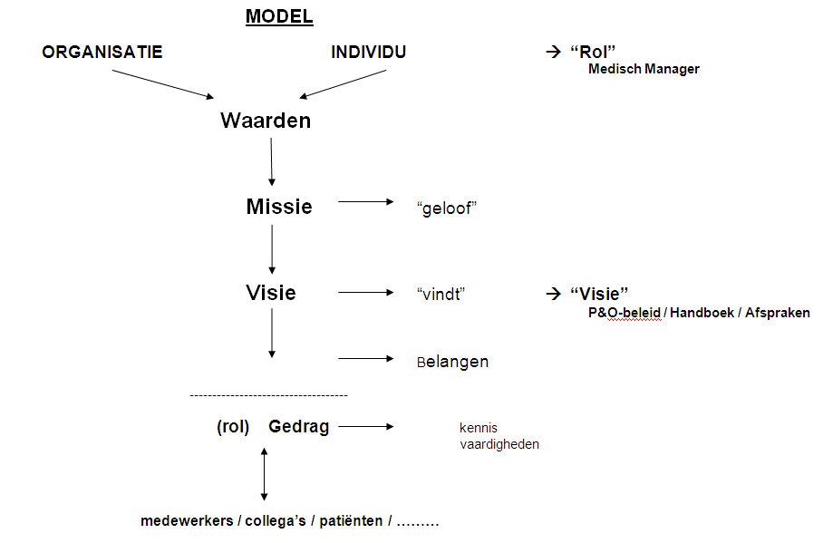

- Wat zijn voor jou in je werk / je leven waarden van belang?
- Beschrijf in het kort je persoonlijke ambitie, missie; waar ga je voor?
- Wat motiveert jou het meest in je werk? Noem 2 zaken!
- Noem 2 zaken die je het meest frustreren/demotiveren in je werk!
- Noem 2 eigenschappen die een echte klinisch leider typeren! Vraag laten staan, niet behandelen, komt later in het programma.
- Noem 2 eigenschappen/zaken die een echte klinisch leider vooral niet moet doen!
- Typeer in een metafoor je eigen maatschap/vakgroep; tekening of benaming!

Vragen kort en krachtig beantwoorden op post-it; alle antwoorden per vraag op flipovervel aan de muur. Plenair opvallende zaken bespreken.

- 17.10 – 17.35 Sjoerd
Presentatie over leiderschap (25 minuten)

- 17.35 – 18.00 Tineke
Kerntaken en competenties van de Klinisch Leider (25 minuten)
Verwerken van de huiswerkopdracht in groepjes van 5 personen. (indeling leer/intervisiegroepen)
Opdracht:
Deel met elkaar de gemaakte huiswerkopdracht en ga met elkaar in gesprek over de uitkomsten. Het is de bedoeling om met elkaar te komen tot de 4 belangrijkste taken/werkzaamheden en de 4 belangrijkste competenties voor de klinisch leider. Schrijf de uitkomsten op de flap.

Klinisch functioneel leiderschap

kerntaken (max. 4) competenties (max. 4)

- 18.00 – 18.30
Pauze/eten

- 18.30 – 19.00 Tineke
Kerntaken en competenties van de Klinisch Leider (30 minuten)
Korte presentatie van de uitkomsten per groep. Er zijn 4 groepjes.
Plenair: Kunnen we tot een gezamenlijk ‘profiel’ komen met 4-6 kerntaken en 4-6 competenties?

Als er een profiel staat is de vervolgvraag:
Hoe verhoud ik mij tot het gewenste profiel, waar sta ik, wat wil ik ontwikkelen/leren. Wat heb ik daarvoor nodig? Deze vraag leidt tot een opdracht die besproken wordt in de eerste bijeenkomst van de leer/intervisiegroep. De opdracht wordt uitgedeeld.

- 19.00 – 19.50 Tineke
Aanbod van instrumenten zelfonderzoek (50 minuten)
Instrumenten die we kunnen aanreiken:
Toets op de krachten (Meurs)
IFMS
360° feedback
Waardenmanagement (Graves)
Vaardigheidsmeter (Compaz)
(Begeleide) Intervisie
Coaching
Ontwikkelassessment
Kernkwadranten (Ofman)

Als er nog tijd is: Oefenen met kernkwadranten
Uitleggen theorie met een aantal voorbeelden plenair.
(Martin wil dit wel doen, de vraag is of er wel tijd voor is..)

- 19.50 – 19.55 Tineke
Inregelen intervisie / leergroepen (5 minuten)
Voorstel om de eerste keer samen te komen en te inventariseren:
Wat is onze behoefte als leergroep/intervisiegroep en wat hebben we nodig?
Daarnaast in de leergroep bespreken van de vervolgvraag bij punt 6.
De opdrachten worden uitgedeeld.

- 19.55 – 20.00 Sjoerd
Evaluatie
Geef in maximaal 3 woorden een reactie op deze module

Samenstelling leergroepen:

Kinge van der Heide – SEH-arts
David Moolenaar – Intensivist
Mariëlle Padberg – Neuroloog
Rada Moerman – Internist/Reumatoloog
Niels Vogel – Gynaecoloog

Marijn Boer – Intensivist
Almar Bruggeman – Revalidatiearts
Laila Niamut – Internist/Nefroloog
Margot Gosman – Neuroloog
Richtje Talma – Longarts

Mariëlle van der Steen – Intensivist
Willemijn Windt – Uroloog
Sander de Haas – Patholoog
Andrea Kramer – Internist/Nefroloog
Nynke Boelstra – KNO-arts

Francien van Nispen – Revalidatiearts
Erwin Geuken – Patholoog
Fleurisca Korteweg – Gynaecoloog
Annemieke Roos – Internist/Endocrinoloog
Ferdinand Broekema – Kaakchirurg

Meenemen
- Presentatie
- Kaartjes waarden
- Flipover vellen vraag 1, 2, 3, 4, 6, 7
- Post-its
- Viltstiften
- 4 Flipover vellen met indeling kerntaken en competenties
- 4x geprinte opdracht
- Huiswerkopdracht punt 6
- Opdracht voor de leergroepen
- Evaluatieformulier (zelf maken?)
- Tekenlijst aanwezigheid
- Flap met groepsindeling

To do
- Huiswerkopdracht voor vervolg maken, hoe verhoud ik mij, welke instrumenten wil je verkennen, wat nodig, omgeving … Tineke
- Vragen voor de leergroep maken, hoe willen we, intervisie…. Tineke
- Tijd in dagdeel 3 reserveren …. Tineke
- Sheets maken van plaatje, spoorboekje, waardenvragen, instrumenten, leergroepen, evaluatie ….Tineke
- Flap maken met leergroepindeling
- Presentatie leiderschap …. Sjoerd
- Herinneringsmail met huiswerkopdracht en verwijzing naar stukken op de deelnemerssite

